Компанию в Атырау оштрафовали на 7.2 млрд тенге за загрязнение воздуха
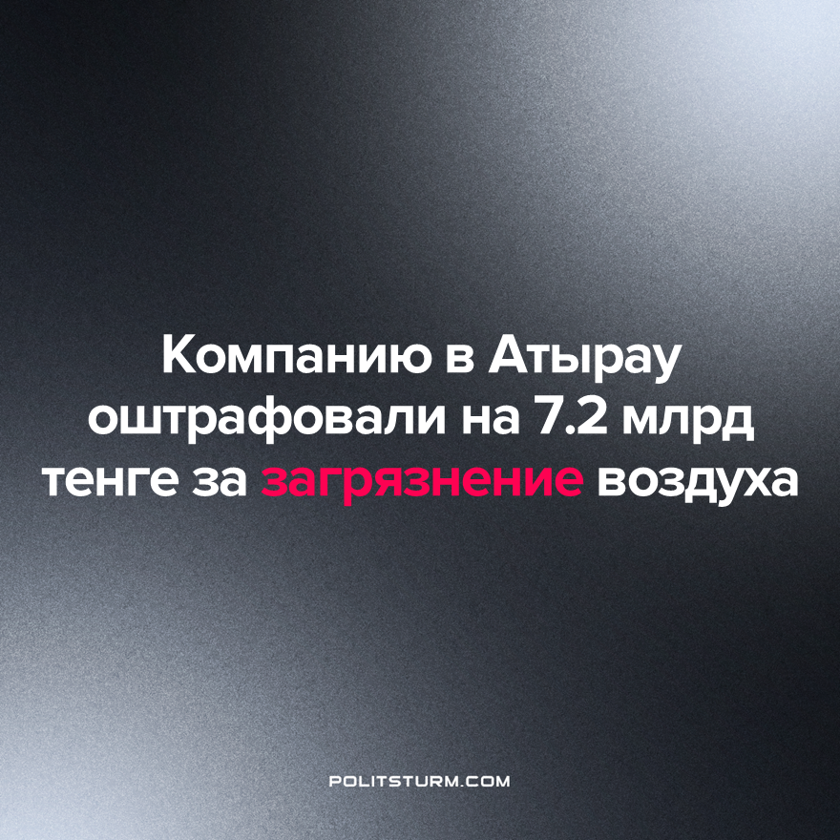

Оригинальная статья
2023-07-06
1 мин. на чтение

В ходе внеплановой проверки в Атырауской области компании работающей на месторождениях нефтегазодобычи, был выявлен ряд серьезных нарушений, вследствие которых компания Karabatan Utility Solutions была оштрафована на сумму более 7,2 миллиарда тенге (1,44 млрд рублей).
Karabatan Utility Solutions является подразделением АО "Фонд национального благосостояния "Самрук-Казына". Нурлан Жакупов, глава Фонда, объявил о планах "Самрук-Казына" сократить парниковые выбросы на 10% к 2032 году.
Подобные экологические преступления являются прямым продолжением капиталистической системы. Системы, в которой личностные интересы преобладают над общественными. Из-за чего в ходе конкуренции и погоней за прибылью предприниматели идут на ряд различных преступлений, целью которых является увеличение дохода путем снижение затрат.
Предприниматели сокращают затраты на соблюдение экологических норм и стандартов, чтобы увеличить свою конкурентоспособность. Например, они могут не вкладывать достаточные средства в системы очистки выбросов или соблюдение запрета на определенные токсичные вещества.
Социалистическое общество исключает подобные преступления, поскольку в социалистическом обществе преобладают общественные интересы над личностными. Помимо того, подобные преступления в социализме просто никому не выгодны, поскольку наказания за них намного выше получаемой прибыли и управляющие предприятий не смогут присваивать себе прибыль своих работников.
Источик: zakon.kz - «Компанию в Атырау оштрафовали на 7,2 миллиарда за загрязнение воздуха» от 03 июля 2023 г.

Оригинальная статья

